**Phát triển thể chất, tinh thần cho trẻ mầm non**

Tinh thần, thể chất khỏe mạnh sẽ giúp kích thích các kỹ năng quan trọng của trẻ độ tuổi mầm non, là bước đệm cho sự thành công trong tương lai.

Những năm đầu đời là khoảng thời gian phát triển nhanh của trẻ về trí tuệ, thể chất, tình cảm, xã hội và nhận thức. Trẻ cần được kích thích các kỹ năng quan trọng để chuẩn bị cho quá trình này, trong đó sức khỏe thể chất, tinh thần là yếu tố then chốt.

**Tầm quan trọng của sức khỏe tinh thần**

Mạng lưới nuôi dạy trẻ em (Raising Children Network) định nghĩa sức khỏe tâm thần là cách trẻ suy nghĩ, cảm nhận về bản thân và thế giới xung quanh. Yếu tố này ảnh hưởng đến cách trẻ đương đầu với thách thức và căng thẳng trong cuộc sống. Trẻ có sức khỏe tinh thần tốt sẽ phát triển khỏe mạnh, cảm thấy hạnh phúc, tích cực về bản thân; tận hưởng cuộc sống. Trẻ sẽ có tinh thần học tập tốt; hòa thuận với gia đình, bạn bè; quản lý tốt cảm xúc và có khả năng phục hồi nhanh sau tổn thương.

Trong bối cảnh Covid-19, trẻ em cũng là nhóm chịu tác động về sức khỏe tinh thần. Báo cáo "Đánh giá nhanh tác động của Covid-19 đối với trẻ em và gia đình Việt Nam" do Unicef thực hiện tháng 8/2020 ghi nhận, đại dịch làm gia tăng sự căng thẳng, lo âu và trầm cảm ở trẻ em. Theo đó, hoạt động giãn cách xã hội, đóng cửa trường học khiến cuộc sống của trẻ bị xáo trộn. Sự buồn chán, thiếu động lực, căng thẳng, trầm cảm xuất hiện khi trẻ phải ở trong không gian chật hẹp thời gian dài, dẫn tới khủng hoảng tâm lý.

Tháng 9 vừa qua, Sở Giáo dục Đào tạo cũng đã tổ chức Hội nghị trực tuyến "Chăm sóc sức khỏe thể chất, tinh thần cho trẻ em do tác động của dịch bệnh Covid-19". Hội nghị chỉ ra, trong giãn cách xã hội, trẻ nhỏ có khuynh hướng thoái lùi, bám mẹ nhiều hơn; trẻ lớn thường cáu kỉnh, bất an, lo lắng sự chia ly. Thể chất của trẻ cũng bị ảnh hưởng do không vận động nhiều, trong khi đây là hoạt động giúp giải phóng năng lượng và trạng thái tâm thần tiêu cực. Việc tiếp cận Internet nhiều cũng dễ khiến trẻ gặp nguy cơ bị bắt nạt trực tuyến nhiều hơn.

Theo giới chuyên môn, giáo viên và nhà tâm lý có vai trò hướng dẫn cha mẹ tương tác với trẻ; hướng dẫn cho trẻ thói quen vệ sinh và tự bảo vệ mình, xây dựng kế hoạch học tập trực tuyến tại nhà. Nhà trường cũng cần có chiến dịch tuyên truyền sức khỏe tâm thần cho phụ huynh, học sinh.

Đồng quan điểm, bà Tiffany Proctor - Phó hiệu trưởng trường quốc tế Saigon Pearl (ISSP) cho biết, việc chú trọng phát triển sức khỏe tinh thần và quan hệ của trẻ trong môi trường học đường góp phần tạo khả năng tái tương tác và học hỏi của trẻ. "Giáo viên cần trao đổi cởi mở hơn với trẻ, cùng thảo luận với phụ huynh, nhà trường và học sinh, nhằm tìm ra cách hỗ trợ khi trẻ quay trở lại trường", bà Tiffany nói.

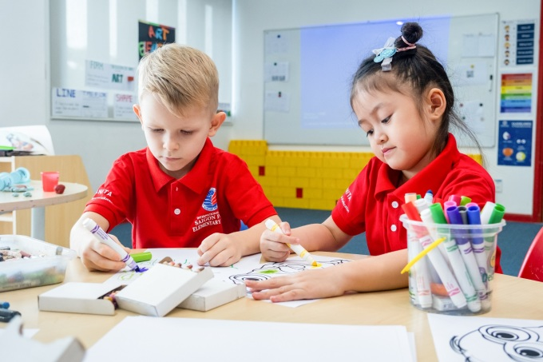

Trẻ được tự do sáng tạo cũng góp phần phát triển cảm xúc và sức khỏe tinh thần cho trẻ.

Để xây dựng sức khỏe tinh thần lành mạnh cho trẻ mầm non, trường Quốc Tế Saigon Pearl (ISSP) áp dụng phương pháp Reggio Emilia trong đào tạo giảng dạy, hướng đến phát triển toàn diện kỹ năng mềm, định hướng và sáng tạo cho trẻ ngay từ những năm đầu đời. Chương trình giáo dục tại đây nhằm tạo sự tò mò, khám phá, sáng tạo cho trẻ. Trường lấy học sinh làm trung tâm của quá trình dạy và học, thầy cô đóng vai trò hỗ trợ, đồng hành cùng trẻ khám phá thế giới xung quanh.

Cụ thể, các hoạt động và trò chơi tại trường thống nhất theo quan điểm "tiếng nói của trẻ cần được lắng nghe và tôn trọng". Chương trình học cũng được xây dựng nhằm tạo ra trải nghiệm đích thực cho trẻ. Cụ thể, với một khái niệm lớn, giáo viên sẽ chia thành nhiều chủ đề nhỏ hơn nhằm trang bị cho trẻ kiến thức và kỹ năng ở đa dạng khía cạnh khác nhau. Sau đó, trẻ được khuyến khích tham gia các hoạt động ngoài trời như gieo hạt trồng cây, chơi với bùn và nước, vẽ tranh thiên nhiên... Qua đó, trẻ sẽ chủ động sử dụng đồng thời các giác quan, cảm xúc và trí tưởng tượng, phát triển khả năng toán học, khoa học và các kỹ năng quan trọng khác.